|  |  |  |
| --- | --- | --- |
| Nama usecase | Pendaftaran | |
| Aktor | Reservasi | |
| Deskripsi | Fitur ini mencatat semua identitas pasien baru kemudian dimasukkan ke dalam database dan dapat melakukan pencetakan kartu identitas pasien. | |
| Kondisi awal | Reservasi Log in dan berada di tampilan menu pendaftaran | |
| Kondisi Akhir | Data tersimpan dan pasien masuk ke list antrian | |
| Skenario Normal | Reservasi | Sistem |
| Inputan data benar, cetak id card, dan list masuk antrian | 1. Menginputkan data pasien 2. Menekan tombol simpan dengan mencentang “cetak id card“ | 1. Menginformasikan inputan data benar 2. Menyimpan data pasien, lalu mencetak id card, dan pasien masuk list antrian |
| Skenario Alternatif | Reservasi | Sistem |
| Inputan data benar dan list masuk antrian  Inputan data salah | 1. Menekan tombol simpan tanpa mencentang “cetak id card” 2. Kembali ke step nomor 1 | 1. Menyimpan data pasien dan pasien masuk list antrian 2. Menginformasikan bahwa inputan data salah |

Gambaran desain antarmuka :

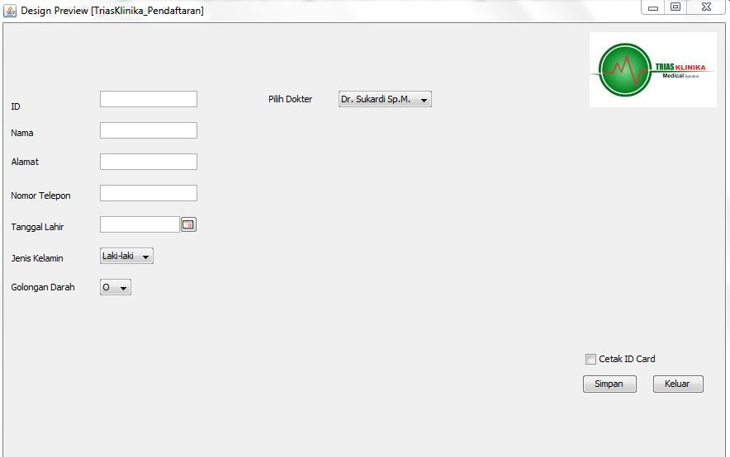

|  |  |  |
| --- | --- | --- |
| Nama usecase | Laporan keuangan dokter | |
| Aktor | Dokter | |
| Deskripsi | Menampilan teks maupun grafik yang isinya menggambarkan data laporan keuangan yang di dapat oleh dokter. | |
| Kondisi awal | Pengguna Log in dan sudah berada di tampilan laporan keuangan Dokter | |
| Kondisi Akhir | Mengetahui data keuangan mulai dari pemasukan sampai pengeluaran. | |
| Skenario Normal | Dokter | Sistem |
| Pengguna ingin melihat laporan | 1. Memilih tanggal yang di ingin untuk ditampilkan laporannya dengan interval tertentu | 1. Menampilkan laporan data yang berbentuk tabel di antarmuka |
| Skenario Alternatif | Reservasi | Sistem |
| Pengguna ingin mencetak laporan | 1. Memilih tombol Cetak jika pengguna ingin mencetak laporan keuangan 2. Memilih tombol tampilkan grafik | 1. Mencetak Laporan sesuai pilihan 2. Menampilkan Laporan dalam bentuk grafik |

Gambaran desain antarmuka :

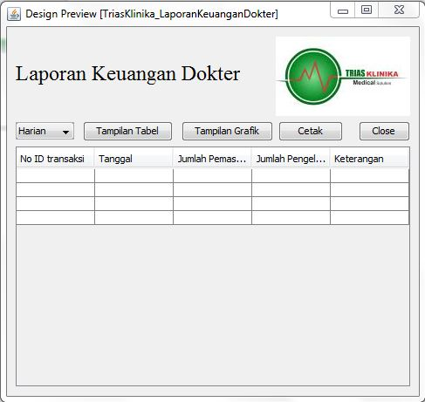

|  |  |  |
| --- | --- | --- |
| Nama usecase | Notifikasi Stok Gudang Apotek | |
| Aktor | Apoteker | |
| Deskripsi | Sistem memberikan pemberitahuan kepada apoteker mengenai ada beberapa obat yang mengalami jumlah keritis dan memberikan saran kepada apoteker untuk menghubungi supplier secepatnya. | |
| Kondisi awal | Apoteker sudah login dan berada di menu apoteker | |
| Kondisi Akhir | Notifikasi muncul yang menginformasikan bahwa obat di inventory akan habis | |
| Skenario Normal | Apoteker | Sistem |
| Ada notifikasi yang memberitahukan salah satu stok obat kritis | 1. Menampilkan notif ada stock obat yang kritis | 1. Mengecek inventory 2. Ada salah satu stock obat yang kritis |
|  |  |  |

Gambaran desain antarmuka :

